

แผนการจัดการเรียนรู้โดยใช้รูปแบบการจัดการเรียนรู้แบบ 5Es
ร่วมกับการจัดการเรียนรู้แบบโครงงานเป็นฐาน (Project-Based Learning : PBL)
กลุ่มสาระการเรียนรู้ภาษาต่างประเทศ วิชาภาษาอังกฤษรหัสวิชา อ22101 ชั้นมัธยมศึกษาปีที่ 2
หน่วยการเรียนรู้ที่ 1 เรื่อง Daily Routines เวลา 3 ชั่วโมง
1. มาตรฐานการเรียนรู้/ตัวชี้วัด
มาตรฐาน ต 1.2 ม.2/1 สนทนาแลกเปลี่ยนและเขียนโต้ตอบข้อมูลเพื่อสื่อสารอย่างต่อเนื่องเกี่ยวกับตนเอง กิจกรรม และสถานการณ์ต่าง ๆ
มาตรฐาน ต 1.3 ม.2/1 พูดและเขียนบรรยายเกี่ยวกับตนเอง กิจวัตรประจำวัน ประสบการณ์ และข่าว/เหตุการณ์ที่อยู่ในความสนใจของสังคม
2. จุดประสงค์การเรียนรู้
- บอกความหมายของคำศัพท์เกี่ยวกับกิจวัตรประจำวันได้ (K)
- พูดและเขียนประโยคเกี่ยวกับกิจวัตรประจำวันของตนเองได้อย่างถูกต้อง (P)
- สร้างชิ้นงาน “My Daily Routines Poster” และนำเสนอเป็นภาษาอังกฤษได้ (P)
- มีความมุ่งมั่นในการทำงานและกล้าแสดงออกอย่างเหมาะสม (A)
- นักเรียนมีผลสัมฤทธิ์ทางการเรียนหลังเรียนสูงกว่าก่อนเรียนตามเกณฑ์ที่กำหนด (K)
3. สาระสำคัญ
การเรียนรู้เรื่อง Daily Routines มุ่งเน้นให้นักเรียนสามารถใช้ภาษาอังกฤษในการสื่อสารเกี่ยวกับกิจวัตรประจำวันของตนเองได้อย่างถูกต้อง ผ่านการเรียนรู้คำศัพท์และโครงสร้างประโยคที่ใช้ในชีวิตประจำวัน โดยจัดกิจกรรมการเรียนรู้แบบ 5Es ร่วมกับการจัดการเรียนรู้แบบโครงงานเป็นฐาน (Project-Based Learning : PBL) และใช้สื่อดิจิทัลจาก OBEC Content Center เพื่อส่งเสริมทักษะการฟัง พูด อ่าน และเขียน ตลอดจนพัฒนาผลสัมฤทธิ์ทางการเรียนของผู้เรียน
4. สาระการเรียนรู้
คำศัพท์
คำศัพท์ | ความหมาย
wake up | ตื่นนอน
brush teeth | แปรงฟัน
wash face | ล้างหน้า
take a shower | อาบน้ำ
get dressed | แต่งตัว
go to school | ไปโรงเรียน
go to bed | เข้านอน
have breakfast | รับประทานอาหารเช้า
have lunch | รับประทานอาหารเที่ยง

โครงสร้างประโยค
โครงสร้าง | ตัวอย่าง
โครงสร้างประโยคบอกเล่า
$$S+V_{1}$$ | I wake up at 6 a.m.  He plays football every day.
โครงสร้างประโยคปฏิเสธ
$$S+do/does+not+V_{1}$$ | I do not wake up late.  He doesn’t play games.
โครงสร้างประโยคคำถาม
$$Do/Does+S+V_{1}?$$ | Do you go to school every day?  Does she do homework in the evening?
5. สมรรถนะสำคัญของผู้เรียน
1. ความสามารถในการสื่อสาร
2. ความสามารถในการคิด
3. ความสามารถในการใช้ทักษะชีวิต
4. ความสามารถในการใช้เทคโนโลยี
6. คุณลักษณะอันพึงประสงค์
1. มีวินัย
2. ใฝ่เรียนรู้
3. มุ่งมั่นในการทำงาน
7. กิจกรรมการเรียนรู้
ชั่วโมงที่ 1 (60 นาที)
ขั้นก่อนเรียน (Pre-test) เวลา 10 นาที
1. ครูทักทายนักเรียนและแจ้งจุดประสงค์การเรียนรู้
2. ครูให้นักเรียนทำแบบทดสอบก่อนเรียน (Pre-test) เรื่อง Daily Routines จำนวน 20 ข้อ
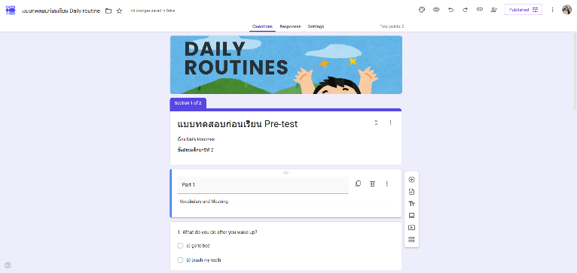
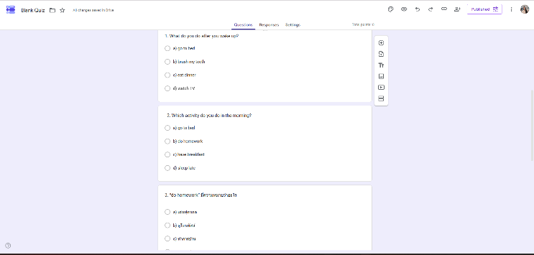
3. นักเรียนรับฟังคำชี้แจงและทำแบบทดสอบก่อนเรียน

ขั้นที่ 1 Engage : สร้างความสนใจ เวลา 15 นาที
- ครูเปิดสื่อวิดีโอเรื่อง Daily Routines จาก OBEC Content Center
- ครูใช้คำถามกระตุ้นความคิด เช่น
- What time do you wake up?
- What do you do before school?
- ครูทำท่าทางเกี่ยวกับกิจวัตรประจำวัน เช่น brushing teeth, eating breakfast และให้นักเรียนทายคำศัพท์
- นักเรียนร่วมตอบคำถาม แสดงความคิดเห็น และเล่นเกมทายคำศัพท์
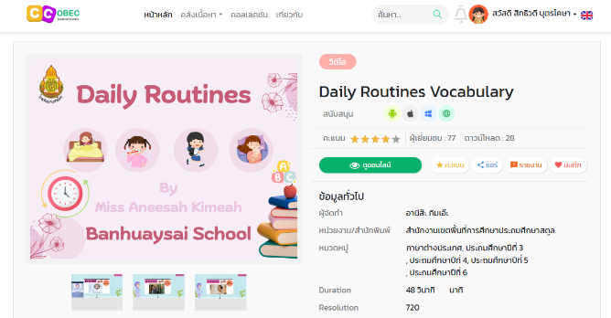
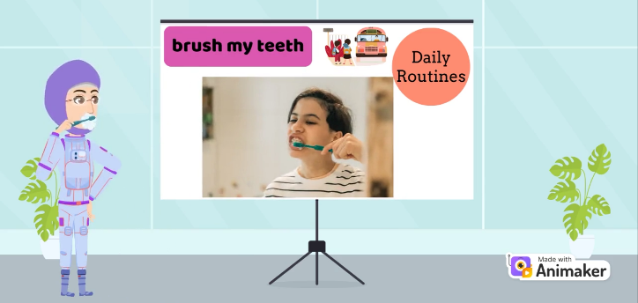
- ครูเชื่อมโยงเข้าสู่หัวข้อการเรียนรู้เรื่อง Daily Routines

ขั้นที่ 2 Explore : สำรวจและค้นหา เวลา 35 นาที
- ครูแจกใบงานเรื่อง Daily Routines
- นักเรียนศึกษาคำศัพท์และประโยคจากใบงานและสื่อดิจิทัล และให้นักเรียนฝึกอ่านออกเสียงคำศัพท์พร้อมกัน
- นักเรียนทำกิจกรรมจับคู่คำศัพท์และเติมคำในประโยค
- นักเรียนจับคู่สนทนา (Pair Speaking) โดยใช้ประโยค เช่น
A: What time do you wake up?
B: I wake up at 6 a.m.
- นักเรียนสัมภาษณ์เพื่อนเกี่ยวกับกิจวัตรประจำวันและบันทึกข้อมูลลงในใบงาน
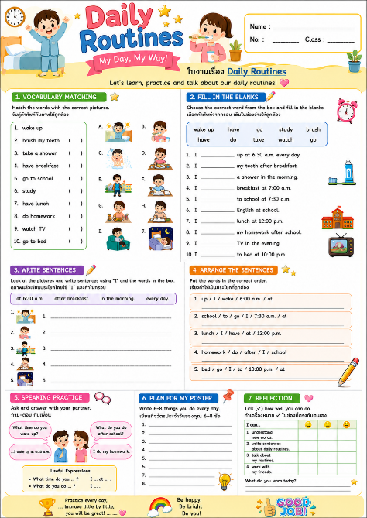
- ครูเดินสังเกต ให้คำแนะนำ และช่วยแก้ไขการออกเสียง

ชั่วโมงที่ 2 (60 นาที)
ขั้นที่ 3 Explain : อธิบายความรู้ เวลา 20 นาที
- ครูและนักเรียนร่วมกันสรุปคำศัพท์และโครงสร้างประโยค Present Simple Tense โดยใช้สี่อ Template จาก OBEC Content Center
- ครูยกตัวอย่างประโยคเกี่ยวกับ Daily Routines เช่น
  - I go to school at 7 a.m.
  - She goes to bed at 9 p.m.
- นักเรียนช่วยกันสังเกตความแตกต่างของการใช้คำกริยา เช่น go / goes
- นักเรียนฝึกแต่งประโยคเกี่ยวกับกิจวัตรประจำวันของตนเอง
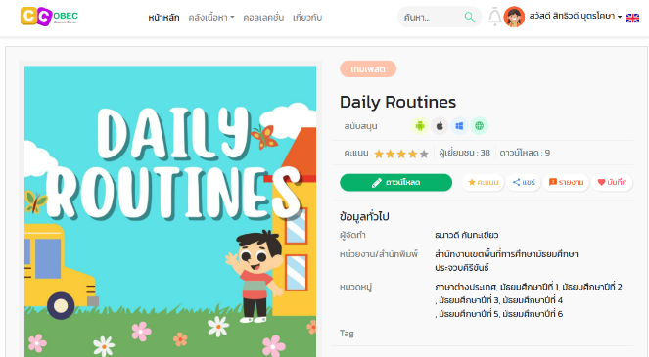
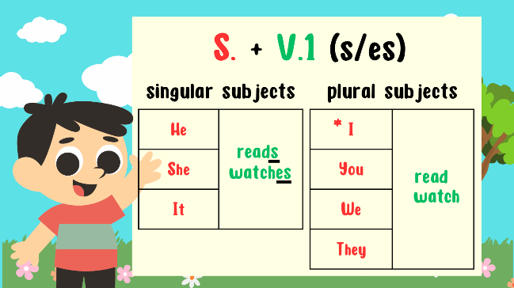
- ครูตรวจสอบความถูกต้องและอธิบายเพิ่มเติม

ขั้นที่ 4 Elaborate : ขยายความรู้ เวลา 40 นาที
- ครูอธิบายกิจกรรม Project เรื่อง “My Daily Routines Poster”
- ครูอธิบายเกณฑ์การทำชิ้นงาน โดยชิ้นงานต้องประกอบด้วย
  - รูปภาพหรือภาพวาด
  - เวลาของกิจกรรม
  - ประโยคภาษาอังกฤษอย่างน้อย 5 ประโยค
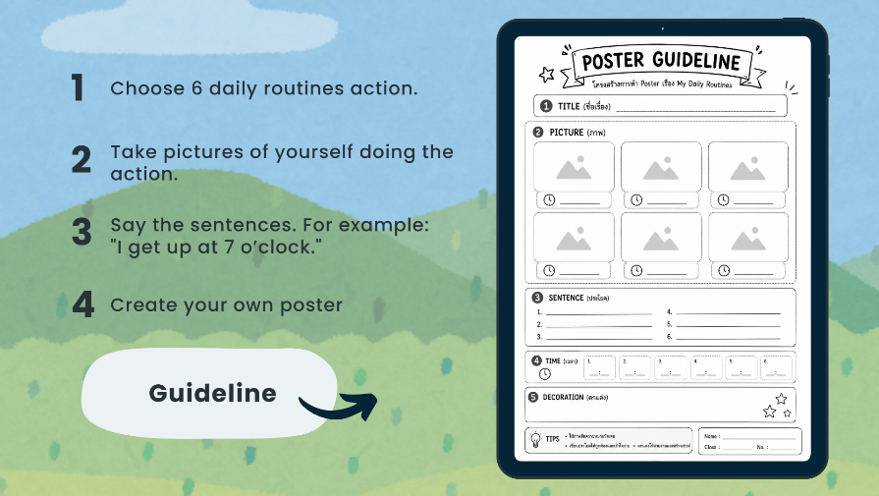
  - การตกแต่งอย่างสร้างสรรค์

- นักเรียนวางแผนและออกแบบชิ้นงานของตนเอง
- นักเรียนสร้างชิ้นงาน Poster โดยใช้ข้อมูลจากใบงาน
- ครูคอยให้คำแนะนำและช่วยตรวจสอบการใช้ภาษาอังกฤษ

ชั่วโมงที่ 3 (60 นาที)
ขั้นที่ 4 Elaborate : ขยายความรู้ (ต่อ) เวลา 20 นาที
- นักเรียนปรับปรุงและตกแต่งชิ้นงานให้สมบูรณ์
- นักเรียนเตรียมบทพูดสำหรับการนำเสนอผลงาน
- ครูตรวจสอบความพร้อมก่อนการนำเสนอ

ขั้นที่ 5 Evaluate : ประเมินผล เวลา 30 นาที
- นักเรียนนำเสนอผลงาน My Daily Routines Poster หน้าชั้นเรียน
- ครูประเมินชิ้นงานและการนำเสนอโดยใช้แบบประเมิน
- นักเรียนร่วมแลกเปลี่ยนความคิดเห็นและซักถาม
- นักเรียนสะท้อนผลการเรียนรู้ (Reflection) เช่น
  - What did you learn today?
  - What new vocabulary did you learn?
ขั้นสรุปและทดสอบหลังเรียน (Post-test) เวลา 10 นาที
- ครูให้นักเรียนทำแบบทดสอบหลังเรียน (Post-test) เรื่อง Daily Routines จำนวน 20 ข้อ
- ครูและนักเรียนร่วมกันสรุปความรู้เกี่ยวกับ Daily Routines
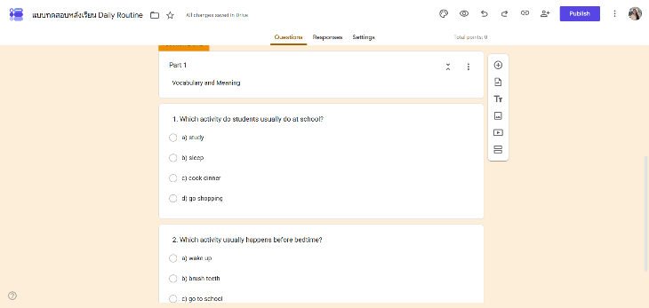
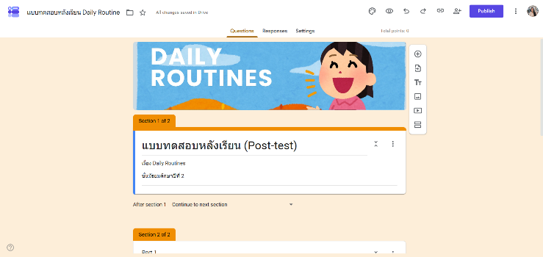
- ครูกล่าวชื่นชมและให้กำลังใจนักเรียนในการใช้ภาษาอังกฤษ ในชีวิตประจำวัน

8. ชิ้นงาน/ ภาระงาน
ใบงานเรื่อง My Daily Routines
โปสเตอร์ เรื่อง My daily routines
9. สื่อวิดีโอ
https://contentcenter.obec.go.th/detail/book/179067
สื่อ PowerPoint
https://contentcenter.obec.go.th/detail/book/178248
10. การประเมินผลการเรียนรู้
กิจกรรมที่จะประเมิน | วิธีการประเมิน | เครื่องมือการประเมิน
ใบงานเรื่อง Daily Routines | ตรวจความถูกต้องและให้ข้อเสนอแนะ | -
กิจกรรมสร้างและนำเสนอ Poster เรื่อง My Daily Routines | ประเมินชิ้นงานและการนำเสนอ | แบบประเมินชิ้นงานและการนำเสนอ
ผลสัมฤทธิ์ทางการเรียน | ทดสอบก่อนเรียน–หลังเรียน | แบบทดสอบ Pre-test/Post-test

แบบประเมินชิ้นงานและการนำเสนอ
กิจกรรมนำเสนอ My Daily Routines
เลขที่ | ชื่อ-สกุล | เกณฑ์การให้คะแนน
เลขที่ | ชื่อ-สกุล | ความถูกต้องของภาษา  (3) | ความครบถ้วนของเนื้อหา  (3) | ความคิดสร้างสรรค์ของชิ้นงาน  (2) | การออกเสียงและความคล่องแคล่ว  (2) | รวม  (10)
ลงชื่อ………………………………………. ผู้ประเมิน
(........................................................)
เกณฑ์การให้คะแนน
1. ความถูกต้องของภาษา (3 คะแนน)
3 คะแนน หมายถึง ใช้คำศัพท์ โครงสร้างประโยค และไวยากรณ์ได้ถูกต้องเกือบทั้งหมด
2 คะแนน หมายถึง ใช้ภาษาได้ถูกต้องบางส่วน มีข้อผิดพลาดเล็กน้อย แต่ยังสื่อสารได้
1 คะแนน หมายถึง ใช้ภาษาไม่ถูกต้องหลายจุด ทำให้สื่อสารได้ไม่ชัดเจน
2. ความครบถ้วนของเนื้อหา (3 คะแนน)
3 คะแนน หมายถึง มีข้อมูลกิจวัตรประจำวันครบถ้วน เช่น เวลา กิจกรรม และประโยคภาษาอังกฤษอย่างน้อย 6 ประโยค
2 คะแนน หมายถึง มีข้อมูลค่อนข้างครบ แต่ยังขาดบางส่วน หรือประโยคไม่สมบูรณ์เล็กน้อย
1 คะแนน หมายถึง มีข้อมูลไม่ครบ หรือมีรายละเอียดน้อย
3. ความคิดสร้างสรรค์ของชิ้นงาน (2 คะแนน)
2 คะแนน หมายถึง ชิ้นงานมีความสวยงาม น่าสนใจ และจัดองค์ประกอบเหมาะสม
1 คะแนน หมายถึง ชิ้นงานยังขาดความเรียบร้อยหรือความน่าสนใจ

4. การออกเสียงและความคล่องแคล่ว (2 คะแนน)

2 คะแนน หมายถึง ออกเสียงชัดเจน พูดต่อเนื่อง และสื่อสารได้เข้าใจ

1 คะแนน หมายถึง ออกเสียงไม่ชัด หรือพูดติดขัดบางช่วง
หมายเหตุ
ระดับคุณภาพ
8-10 คะแนน หมายถึง ดีมาก
6-7 คะแนน หมายถึง ดี
4-5 คะแนน หมายถึง พอใช้
1-3 คะแนน หมายถึง ปรับปรุง
เกณฑ์การประเมิน ได้คะแนน 6 คะแนนขึ้นไป ถือว่าผ่านเกณฑ์

แบบประเมินคุณลักษณะอันพึงประสงค์
คำชี้แจง : ให้ผู้สอนสังเกตพฤติกรรมของนักเรียนในระหว่างเรียนและนอกเวลาเรียน แล้วขีด ลงในช่องที่ตรงกับระดับคะแนนดังนี้
คุณลักษณะ  อันพึงประสงค์ด้าน | รายการประเมิน | ระดับคะแนน
คุณลักษณะ  อันพึงประสงค์ด้าน | รายการประเมิน | 4 | 3 | 2 | 1
1. มีวินัย รับผิดชอบ | 1.1 ปฏิบัติตามข้อตกลง กฎเกณฑ์ ระเบียบ ข้อบังคับของครอบครัว  มีความตรงต่อเวลาในการปฏิบัติกิจกรรมต่าง ๆ ในชีวิตประจำวัน
2. ใฝ่เรียนรู้ | 2.1 รู้จักจัดสรรเวลาให้เหมาะสม
2. ใฝ่เรียนรู้ | 2.2 ตั้งใจเรียน
3. มุ่งมั่นในการทำงาน | 3.1 มีความตั้งใจและพยายามในการทำงานที่ได้รับมอบหมาย
3. มุ่งมั่นในการทำงาน | 3.2 มีความอดทนและไม่ท้อแท้ต่ออุปสรรคเพื่อให้งานสำเร็จ

ลงชื่อ...................................................ผู้ประเมิน
(................................................)

เกณฑ์การให้คะแนน
เกณฑ์การตัดสินคุณภาพ
ช่วงคะแนน | ระดับคุณภาพ
17 - 20 | ดีมาก
13 - 16 | ดี
9 - 12 | พอใช้
ต่ำกว่า 9 | ปรับปรุง

พฤติกรรมที่ปฏิบัติสม่ำเสมอ ให้ 4 คะแนน
พฤติกรรมที่ปฏิบัติบ่อยครั้ง ให้ 3 คะแนน
พฤติกรรมที่ปฏิบัติบางครั้ง ให้ 2 คะแนน
พฤติกรรมที่ปฏิบัติน้อยครั้ง ให้ 1 คะแนน

แบบทดสอบก่อน-หลังเรียน ภาคเรียนที่ 1 ปีการศึกษา 2569 ชั้นมัธยมศึกษาปีที่ 2
โรงเรียนบ้านเขาหินซ้อน (พัฒนาการภาคตะวันออก) รายวิชา อ22101
เวลา 10 นาที คะแนนเต็ม 20 คะแนน
คำชี้แจง จงเลือกคำตอบที่ถูกต้องที่สุดเพียงข้อเดียว

Part 1 Vocabulary and Meaning
1. Which activity usually happens before bedtime?
a) wake up
b) brush teeth
c) go to school
d) have lunch

2. “do homework” มีความหมายว่าอะไร
a) เล่นฟุตบอล
b) ดูโทรทัศน์
c) ทำการบ้าน
d) ไปโรงเรียน

3. Which activity do students usually do at school?
a) study
b) sleep
c) cook dinner
d) go shopping

4. What do you do after you wake up?
a) go to bed
b) brush my teeth
c) eat dinner
d) watch TV

5. Which activity do you do in the morning?
a) go to bed
b) do homework
c) have breakfast
d) sleep late

Part 2 Grammar and Sentence Structure
6. He ______ TV in the evening.
a) watch
b) watches
c) watching
d) watched

7. I ______ up at 6:00 a.m. every day.
a) wake
b) wakes
c) waking
d) woke

8. What time ______ you go to bed?
a) do
b) does
c) did
d) doing

9. She ______ breakfast before school.
a) have b) has
c) having d) had

10. They ______ to school by bus.
a) goes
b) go
c) going
d) went

Part 3 Reading and Understanding
อ่านข้อความแล้วตอบคำถาม
Tom wakes up at 6:00 a.m. He brushes his teeth and has breakfast. Then he goes to school at 7:30 a.m.
11. What does Tom do before school?
a) plays football
b) watches TV
c) has breakfast
d) goes shopping

12. What time does Tom go to school?
a) 6:00 a.m. b) 6:30 a.m.
c) 7:00 a.m. d) 7:30 a.m.

13. What time does Tom wake up?
a) 5:00 a.m. b) 6:00 a.m.
c) 7:00 a.m. d) 7:30 a.m.

Part 4 Daily Routines and Sentences
14. He ______ his homework after dinner.
a) do
b) does
c) doing
d) did

15. Choose the correct sentence.
a) She go to school every day.
b) She goes to school every day.
c) She going to school every day.
d) She gone to school every day.

16. I ______ lunch at 12:00 p.m.
a) eat b) eats
c) eating d) ate

17. We ______ English on Monday.
a) study
b) studies
c) studying
d) studied

Part 5 Daily Life Situations
18. Which sentence is correct?
a) I goes to bed at 9 p.m.
b) I go to bed at 9 p.m.
c) I going to bed at 9 p.m.
d) I gone to bed at 9 p.m.

19. Which activity is healthy before school?
a) playing games all morning
b) skipping breakfast
c) having breakfast
d) sleeping in class

20. What do students usually do after school?
a) do homework
b) go to bed
c) wake up
d) have breakfast

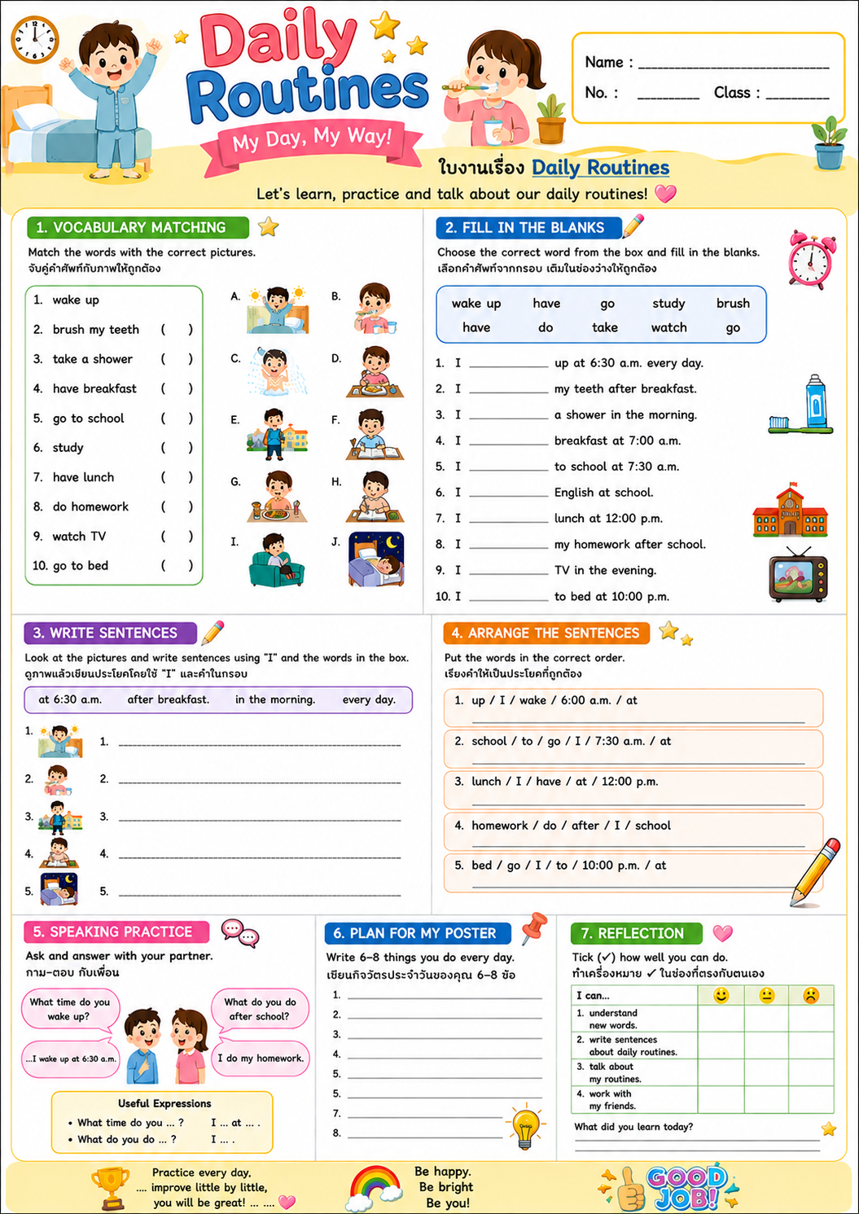
ใบงานเรื่อง Daily Routines
บันทึกผลหลังการจัดการเรียนรู้
1. ผลการจัดการเรียนการสอน
………………………………………………………….............................................................………………………………………………………...................................................................…………………………………………………………………………………………....
………………………………………………………….............................................................………………………………………………………...................................................................…………………………………………………………………………………………....

2. ปัญหาและอุปสรรค
………………………………………………………….............................................................………………………………………………………...................................................................…………………………………………………………………………………………....
………………………………………………………….............................................................………………………………………………………...................................................................…………………………………………………………………………………………....

3. ข้อเสนอแนะ/แนวทางแก้ไข
………………………………………………………….............................................................………………………………………………………...................................................................…………………………………………………………………………………………....
………………………………………………………….............................................................………………………………………………………...................................................................…………………………………………………………………………………………....

ลงชื่อ......................................................
(นางสาวสิทธิวดี บุตรโคษา)
ผู้สอน

ความคิดเห็นหรือข้อเสนอแนะ
1. ความคิดเห็นหรือข้อเสนอแนะของหัวหน้าฝ่ายวิชาการ
………………………………………………………….............................................................………………………………………………………...................................................................…………………………………………………………………………………………....
………...................................................................…………………………………………………………………………………………....
………...................................................................…………………………………………………………………………………………....

ลงชื่อ.............................................................
(........................................................................)
หัวหน้าฝ่ายวิชาการ

2. ความคิดเห็นหรือข้อเสนอแนะของรองผู้อำนวยการ
………………………………………………………….............................................................………………………………………………………...................................................................…………………………………………………………………………………………....
………...................................................................…………………………………………………………………………………………....………...................................................................…………………………………………………………………………………………....

ลงชื่อ............................................................
(........................................................................)
รองผู้อำนวยการโรงเรียน

3. ความคิดเห็นหรือข้อเสนอแนะของผู้อำนวยการ
………………………………………………………….............................................................………………………………………………………...................................................................…………………………………………………………………………………………....
………...................................................................…………………………………………………………………………………………....
………...................................................................…………………………………………………………………………………………....

ลงชื่อ............................................................
(........................................................................)
ผู้อำนวยการโรงเรียน

